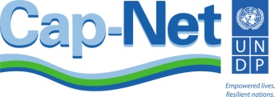 | 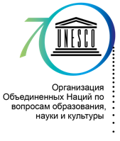 | 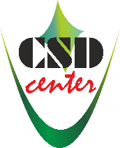 | 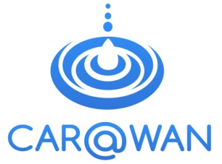
Заявка
«Тренинг для преподавателей вузов Казахстана, Кыргызстана и Таджикистана по обновленному курсу ИУВР»
4 декабря 2015г., г. Алматы

Персональные данные
ФИО
Дата рождения
Гражданство
E-mail
Контактный телефон
Образование
Степень/специальность
Учебное заведение
Период обучения
Профессиональная деятельность
Организация
Должность
Должностные обязанности
Опыт преподавания курса по управлению водными ресурсами
Имеется ли в Вашем университете курс по управлению водными ресурсами?
Название курса
Преподаете ли Вы курс по управлению водными ресурсами?
Короткое описание
Знакомы ли Вы с курсом ИУВР, разработанным Центром «Содействие устойчивому развитию» в рамках проекта Кластерного офиса ЮНЕСКО в 2007 г. и размещенным на сайте unesco.kz?
Комментарии

